Занятие 5.

Дифференциация букв и ~ у

в словосочетаниях, предложениях и тексте.

Цели: познакомить детей с начертанием букв и - у; научить детей соотносить звуки и - у с буквами и символами для обозначения на письме; развивать у детей зрительно-пространственную ориентировку, зрительное восприятие и внимание; закрепить у детей знания правил орфографии; формировать навыки звуко-буквенного анализа и синтеза слов; устранять у детей кинетические нарушения.

Оборудование: карточки с изображением элементов букв и - у; пособие «Зашифрованные слоги»; слова с пропущенными буквами у - и на карточках; пособие «Домики» (изображение двух домиков с написанными буквами: на одном - и, на другом - у); картинки с изображением людей различных профессий; пособие «Угадай пословицу»; альбом 2.

Ход занятия
I. Орг. момент
1.Развитие навыков конструирования.
Логопед: Рассмотрите элементы букв и постройте из них две буквы, чтобы они различались вторыми элементами и обозначали гласные звуки.
Сформулировать и записать на доске тему занятия (Буквы и-у).
II. Основная часть занятия
1.Сравнение букв занятия по начертанию. Соотнесение букв с символами.
Логопед:Для и - выбрали красный кружок. Для у - красный овал.
2. Развитие зрительного внимания. Дифференциация букв занятия на уровне слога.
Логопед:Прочитайте слоги, зашифрованные при помощи символов.
Дети:им, ин, ир, иш, ик, из, ум, ун, ур, уш, ук, уз.
3. Соотнесение звука с буквой.
Логопед:Рассмотрите домики на доске и помогите словам выбрать верно, кому, куда нужно идти?
Карточки со словами:
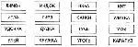
Запишите в тетрадь слова в два столбика и укажите в них наличие букв занятия.
4. Физминутка. «Кузнечики» (см. занятие 3).
Развитие звуко-буквенного анализа и синтеза.
Логопед:Вставьте в слова буквы и — уи прочитайте слова.
Развитие словаря. Закрепление знаний о профессиях.
Логопед:Рассмотрите картинки и скажите, кем работают изображённые люди?
Показывает детям картинки с изображениями: уборщицы, футболиста, хоккеиста, гитариста, скрипача, учителя, строителя, трубочиста.
Какие профессии можно объединить в одну группу? Почему? (Скрипач, гитарист - музыканты; футболист, хоккеист - спортсмены.)
7. Составление словосочетаний.
Логопед:Составьте с каждым из слов предыдущего задания словосочетание и запишите его, укажите в этом словосочетании буквы занятия.
Развитие логического мышления и зрительного восприятия. Составление предложений.
Логопед:Посмотрите, в таблице скрылась фраза.
Дети:Хорошая книга - лучший друг. Логопед: Запишите пословицу и укажите в словах наличие букв занятия.
Что это за фраза? Отгадать загадку вам поможет этот ключ:
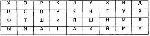
Развитие зрительного восприятия и зрительного внимания (задание 9, с. 7).
Логопед:Попробуйте прочитать этот текст.
кножевдеМ
акножевдем илсенирп укинтохО
лисуртс ен коножевдем ,утанмок в вапоП
ондобовс ясеб лавовтсвучоп нО
акабос яьчинтохо алшов онтемазен утанмок В
акножевдем алавовтсвучоп узарс анО
метсог микьнелам дереп укйотс алаледс акабоС
ьтертомс латс и логу в яслибаз коножевдеМ
уноротс в алшото и оге алахюноп акабоС
улгу в лунсу и яслиокопсу ,хитаз коножевдеМ

Что, не получается? Как же справиться с этой задачей? Может, попробовать сделать всё наоборот: прочитать его не слева направо, а справа налево? Что у вас получилось? Запишите текст, укажите буквы занятия.
Медвежонок.
Охотнику принесли медвежонка.
Попав в комнату, медвежонок не струсил.
Он почувствовал себя свободно.
В комнату незаметно вошла охотничья собака.
Она сразу почувствовала медвежонка.
Собака сделала стойку перед маленьким гостем.
Медвежонок забился в угол и стал смотреть.
Собака понюхала его и отошла в сторону.
Медвежонок затих, успокоился и уснул в углу.
III. Итог занятия
Логопед:Назовите из рассказа слова с буквой, состоящей из двух одинаковых элементов, слова со сходной с ней по начертанию буквой, слова с обеими буквами.

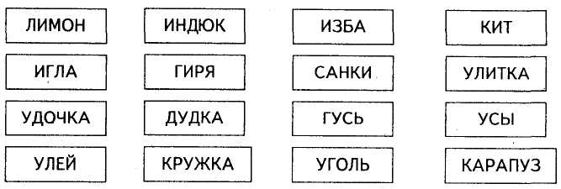
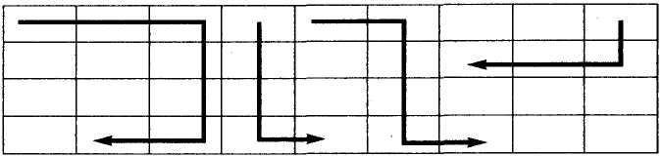
Вставьте в слова буквы и — у и прочитайте слова.

Л...ПА
Л...ЖА
Л...ДА
Д...МА
М...НА КЛ...МБА Р...ЧКА

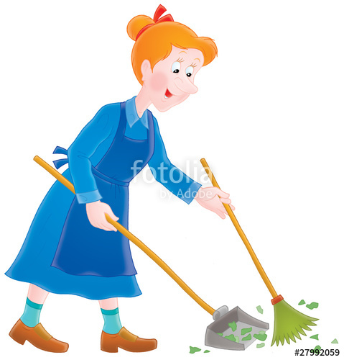
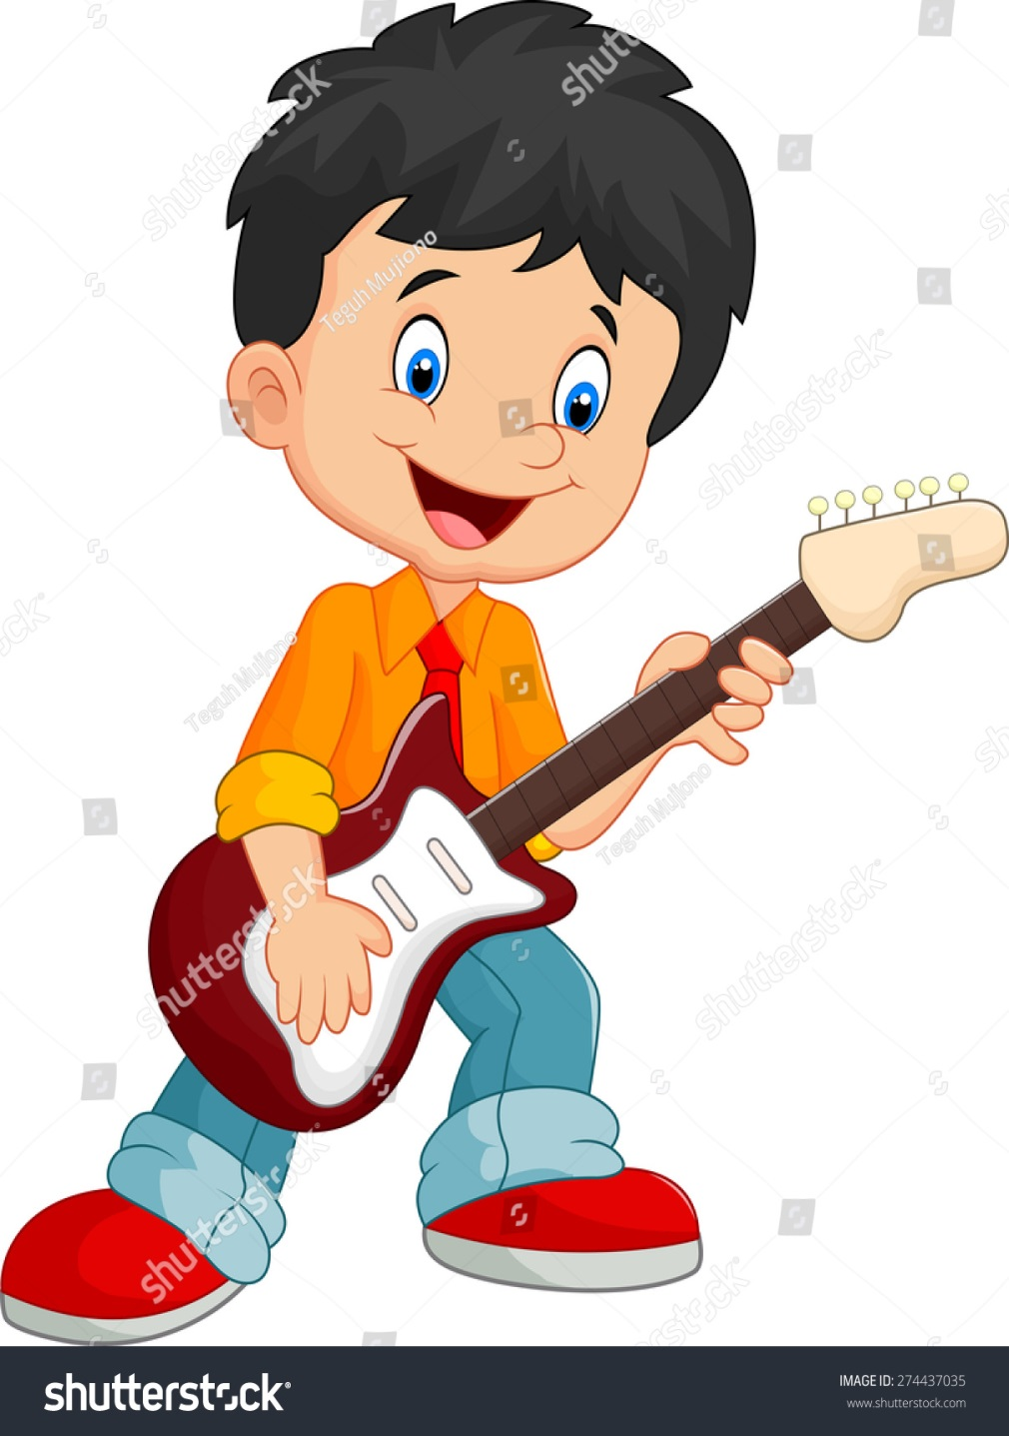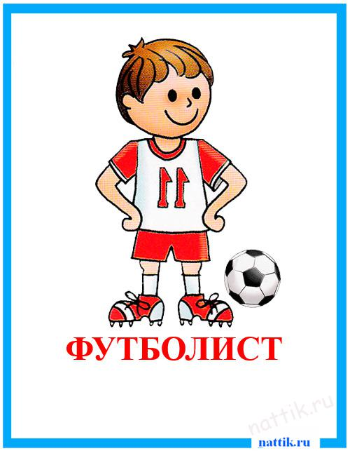

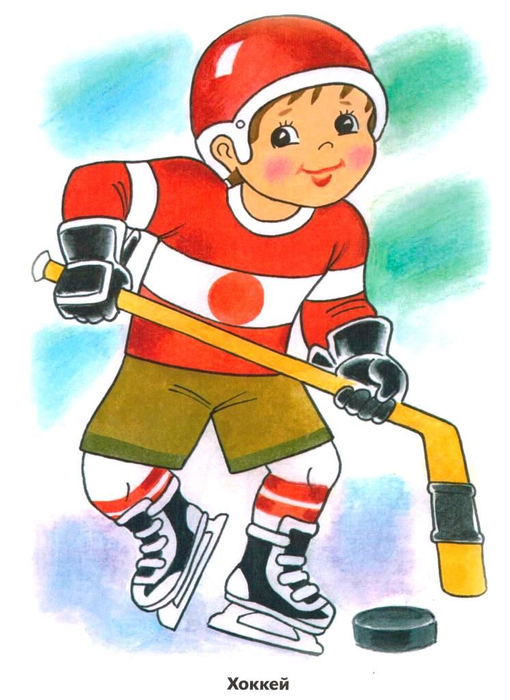
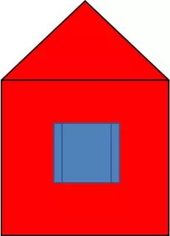

.кножевдеМ
акножевдем илсенирп укинтохО
лисуртс ен коножевдем ,утанмок в вапоП
ондобовс ясеб лавовтсвучоп нО
акабос яьчинтохо алшов онтемазен утанмок В
акножевдем алавовтсвучоп узарс анО
метсог микьнелам дереп укйотс алаледс акабоС
ьтертомс латс и логу в яслибаз коножевдеМ
уноротс в алшото и оге алахюноп акабоС
улгу в лунсу и яслиокопсу ,хитаз коножевдеМ

.кножевдеМ
акножевдем илсенирп укинтохО
лисуртс ен коножевдем ,утанмок в вапоП
ондобовс ясеб лавовтсвучоп нО
акабос яьчинтохо алшов онтемазен утанмок В
акножевдем алавовтсвучоп узарс анО
метсог микьнелам дереп укйотс алаледс акабоС
ьтертомс латс и логу в яслибаз коножевдеМ
уноротс в алшото и оге алахюноп акабоС
улгу в лунсу и яслиокопсу ,хитаз коножевдеМ
.кножевдеМ
акножевдем илсенирп укинтохО
лисуртс ен коножевдем ,утанмок в вапоП
ондобовс ясеб лавовтсвучоп нО
акабос яьчинтохо алшов онтемазен утанмок В
акножевдем алавовтсвучоп узарс анО
метсог микьнелам дереп укйотс алаледс акабоС
ьтертомс латс и логу в яслибаз коножевдеМ
уноротс в алшото и оге алахюноп акабоС
улгу в лунсу и яслиокопсу ,хитаз коножевдеМ

.кножевдеМ
акножевдем илсенирп укинтохО
лисуртс ен коножевдем ,утанмок в вапоП
ондобовс ясеб лавовтсвучоп нО
акабос яьчинтохо алшов онтемазен утанмок В
акножевдем алавовтсвучоп узарс анО
метсог микьнелам дереп укйотс алаледс акабоС
ьтертомс латс и логу в яслибаз коножевдеМ
уноротс в алшото и оге алахюноп акабоС
улгу в лунсу и яслиокопсу ,хитаз коножевдеМ

.кножевдеМ
акножевдем илсенирп укинтохО
лисуртс ен коножевдем ,утанмок в вапоП
ондобовс ясеб лавовтсвучоп нО
акабос яьчинтохо алшов онтемазен утанмок В
акножевдем алавовтсвучоп узарс анО
метсог микьнелам дереп укйотс алаледс акабоС
ьтертомс латс и логу в яслибаз коножевдеМ
уноротс в алшото и оге алахюноп акабоС
улгу в лунсу и яслиокопсу ,хитаз коножевдеМ

.кножевдеМ
акножевдем илсенирп укинтохО
лисуртс ен коножевдем ,утанмок в вапоП
ондобовс ясеб лавовтсвучоп нО
акабос яьчинтохо алшов онтемазен утанмок В
акножевдем алавовтсвучоп узарс анО
метсог микьнелам дереп укйотс алаледс акабоС
ьтертомс латс и логу в яслибаз коножевдеМ
уноротс в алшото и оге алахюноп акабоС
улгу в лунсу и яслиокопсу ,хитаз коножевдеМ

